Destination 2030
Contribution sur l'agriculture et l'alimentation
par Sarah Trichet-Allaire

2030 c'est demain, et ce qui nous attend a déjà commencé aujourd'hui.

L'augmentation de la population pose rapidement la question « Comment nous nourrir ? ». Certains auteurs de science fiction (souvent visionnaires, mais heureusement pas toujours) ont imaginé de la nourriture lyophilisé, artificielle, voire pire (souvenez-vous de Soleil Vert)...
Mais nous pouvons aussi imaginer un avenir plus radieux. Les études sont formelles : il est possible, dès aujourd'hui, d'alimenter toute la planète avec une nourriture saine – à condition d'en avoir la volonté politique, et ce au niveau mondial. Ce sont souvent les conflits armés et les politiques alimentaires internationales qui sont cause de famine.
À l'horizon 2030, nous devons nous donner un objectif d'une agriculture de qualité, locale, respectueuse des saisons et non intensive.
Une agriculture de qualité
L'objectif pour 2030 doit être de travailler la terre avec le minimum d'intrants, et que ceux-ci soient respectueux de la nature, de provenance végétale ou animale. Respecter la terre, c'est la préserver pour les générations futures, mais aussi pour les générations actuelles. Aujourd'hui, certains produits chimiques sont dangereux pour les agriculteurs, causant chez ceux-ci des taux de cancers plus élevés. Ces produits pénètrent la terre et s'écoulent dans les rivières, engendrant une pollution nocive pour son écosystème : pour la vie aquatique qui disparaît, et pour nous-mêmes, êtres humains, qui devons traiter les eaux pour des coûts toujours plus élevés.
Les engrais et pesticides utilisés pénètrent ensuite dans les fruits, légumes et céréales que nous mangeons, ou qui sont mangés par des animaux destinés à la consommation. Ces ajouts chimiques ne sont pas sans risque sur notre santé, comme le montre le film de Jean-Paul Jaud sorti en 2008 « Nos enfants nous accuseront ».

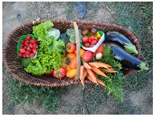
Mais une agriculture de qualité, c'est aussi de bons produits gustatifs. Manger de bonnes choses est un plaisir essentiel de la vie ! La plupart des tomates qui sont vendues aujourd'hui sont calibrées pour minimiser l'espace pris dans des cagettes, mais n'ont plus de goût. Et alors que plusieurs milliers variétés de tomates existent, dont 2600 inscrites sur le catalogue européen des espèces et variétés et 430 (seulement !) dans le catalogue officiel français des espèces et variétés potagères, une seule nous est bien souvent proposée. Pourtant, toute cette biodiversité est une défense à l'adversité. Une attaque massive de maladie, d'insectes, de bactéries, peuvent faire disparaître une variété, mais pas toutes les variétés.
images libres végétarien
Nous avons cinq sens. Le goût en est un à part entière. Nous devons en prendre soin, et l'enrichir tout comme nous enrichissons notre vue avec la peinture, la sculpture ou l'architecture, et l'ouïe avec la musique.
Une agriculture locale, saisonnière et non intensive
Les transports, que ce soit par la route, par le fret, par les airs ou par les mers, sont une source importante de pollution. 4,5 millions de tonnes de soja sont importées chaque année en France pour l’alimentation animale. 90% des vaches sont exclusivement alimentés par cette voie, tandis que l'élevage en herbe reste méconnu. Outre une moindre consommation de céréales, l'alimentation en herbe diminue les dépenses des éleveurs, pour moins de travail. Mais ce savoir-faire tend à disparaître, par méconnaissance mais aussi du fait de la Politique Agricole Commune qui encourage la nourriture au maïs plutôt qu'à l'herbe, via les subventions européennes.

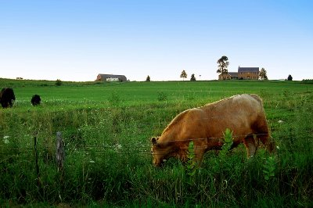
Plus globalement, la formation des agriculteurs et agricultrices doit redevenir une formation paysanne (façonner le pays) et non une formation d'exploitation agricole industrielle.
Nous dépensons beaucoup d'énergie à nous alimenter de façon illogique. Donner des farines animales aux vaches, chauffer des serres pour avoir des fruits et légumes hors saison, faire venir des produits de pays où les salaires sont moins élevés, au détriment de la qualité de vie des paysans d'ici et d'ailleurs...

Et pourtant, c'est un tel plaisir de suivre les produits de saison. Manger des tomates en été, des champignons à l'automne, des choux fleurs en hiver et des asperges au printemps. Est-ce vraiment un luxe d'avoir des fraises insipides en hiver, quand on sait les dégâts que cela cause, tant environnementalement qu’humainement ?
Un territoire varié pour 2030
Relocaliser la production agricole, c'est privilégier la consommation de produits locaux, et les particularités régionales. Cela signifie avant tout préserver les terres agricoles, mais aussi les petites exploitations. Aujourd'hui, quand un agriculteur cède sa terre, priorité est donnée à un autre agriculteur pour qu'il agrandisse ses terres. Cette logique doit changer pour privilégier l'installation de jeunes agriculteurs et agricultrices.

Des terrains plus petits, c'est aussi plus d'emploi, plus de vie dans les zones rurales et des fermes à taille humaine, plus proches les unes des autres, réduisant l'isolement des agriculteurs. C'est également la possibilité de réhabiliter le tractage animal.
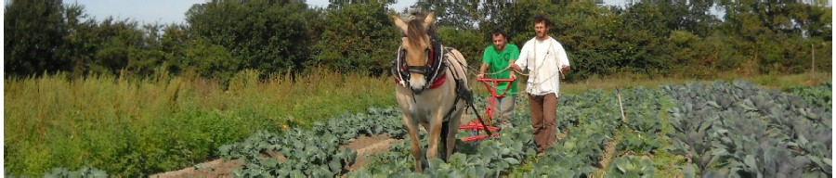
Dans les villes, de nombreuses personnes souhaitent avoir un jardin potager sans en avoir le terrain. Pourtant, de nombreux espaces existent qui peuvent être mis à disposition : des friches urbaines, mais aussi des espaces d'agrément qui pourrait devenir des espaces potagers. L'association nantaise ECOS a ainsi recensé 5000 ha de friches urbaines pouvant être destinées à des jardins partagés.
Sur la CARENE, en 2030, cela signifie une augmentation des espaces destinés à la production alimentaire, que ce soit personnel ou professionnel. Des espaces qui peuvent être dispersés dans les communes, ou de grands espaces sur les terres actuelles.
Une alimentation en cohérence avec le territoire
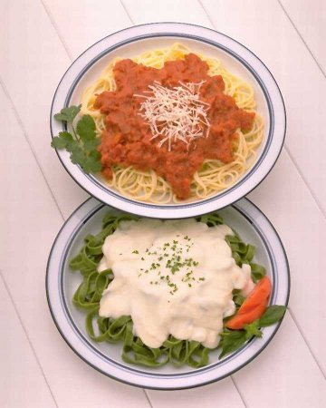
Localement, nous avons des élevages de qualité, mais ils ne suffiraient pas à nourrir la population si nous prenons de la viande quotidiennement. Manger moins de viande, mais de meilleure qualité, et de provenance locale, c'est aussi favoriser des repas végétariens, notamment dans les collectivités.

Une réflexion analogue doit être entamée pour une pêche respectueuse de l'environnement.
Avoir des repas bios avec de bons produits, c'est aussi prendre goût à la vie et favoriser une bonne santé. Dans les foyers logement et les maisons de retraite, en milieu hospitalier, dans les crèches et les écoles, c'est une nécessité.
Une économie réelle
Une nouvelle conception de l'alimentation a émergé en 2003, et croît de manière exponentielle ces dernières années : les Associations pour le Maintien de l'Agriculture Paysanne (AMAP). Dans ces associations, les consommateurs payent directement un producteur en échange d'un panier de légume hebdomadaire. La solidarité avec les aléas climatiques est incluse dans le contrat : même si une récolte est mauvaise ou perdue, le prix reste le même. Mais si la production est bonne, le panier peut augmenter.
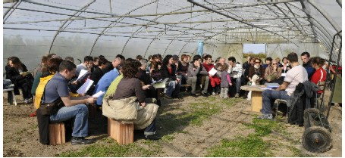
La production est donc locale. Elle n'est pas obligatoirement en bio, mais la culture des terres est toujours respectueuse de l'environnement. La consommation des légumes est saisonnière. Et un lien se fait entre paysans et membres de l'AMAP.

L'agriculture n'est plus une activité vague et éloignée de nos préoccupations quotidiennes, mais un lien concret entre des femmes et des hommes qui travaillent et le contenu de notre assiette.

Ce document est sous Licence Creative Commons Paternité - Partage à l'Identique 3.0 non transposé
Les photos sont issues du site internet www.photo-libre.fr et de www.lafermedescolibris.net.

Roman de Harry Harrison adapté au cinéma par Richard Fleisher en 1973
Pour une étude en français, cf. Jean-Marc Jancovici : http://www.manicore.com/documentation/manger_bio.html
Références sur le site du MDRGF : http://www.mdrgf.org/210pesticides.html
Catalogue critiqué car il restreint le nombre de variétés. Il est en effet interdit de vendre les variétés qui ne sont pas inscrites sur ce catalogue, ni ses propres semences.
À voir, le film documentaire de Matthieu Levain et Olivier Porte sorti en 2008 : « Herbe »
Projet des jardins partagés : http://www.ecosnantes.org/?page_id=1232
Réseau des AMAP : http://www.reseau-amap.org

